
Rörelseträning på stol
i Eskilstuna
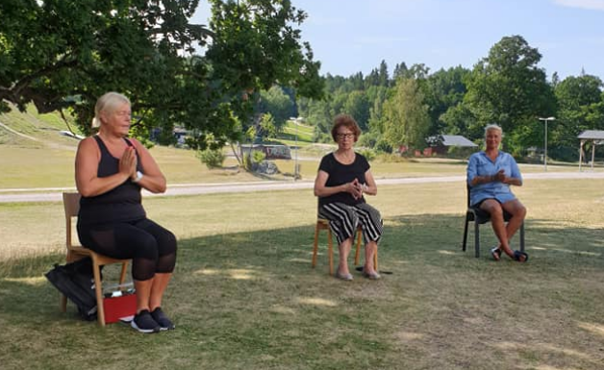

Välkommen på rörelseträning på stol för att stärka din kropp med
enkla rörelse- och stretchövningar. Instruktören förklarar varför vi
gör de olika övningarna och tipsar om vad du själv kan göra för att
förbättra din hälsa. Passet avslutas med avslappning.
Efteråt serveras kaffe/te till en kostnad av 30 kronor/gång.
Ingen föranmälan.
Instruktör: Liselott Karjel

Fredagar klockan 10.30, 9 januari – 10 juli 2026

Plats: Föreningshuset Eleonoragatan 18 A Karta se baksidan

För info: Liselott: lotta.karjel@gmail.com eller Funktionsrätt Sörmlands kansli: kansli@funktionsrattsormland.se eller 016-16 87 90

Covid-19. Vi följer myndigheternas rekommendationer. Vid sjukdomssymptom ombedes du stanna hemma.

Medarrangörer och finansiärer:




